Roomba WiFi Version 2 1.07.2015
howl@gmx.de

Inbetriebnahme:

Das Modul wird wie folgt auf den Roomba aufgesteckt.
Dabei sollte der Roomba angehoben sein, da durch das aufstecken des Moduls eine Reaktion des Roombas erfolgen kann. Alternativ kann die Batterie des Roomba entfernt werden.
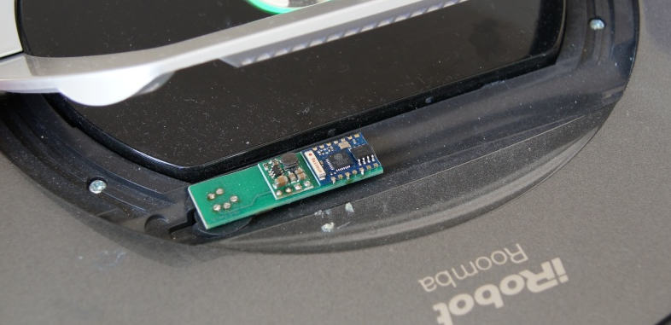

(1)
Wird das Modul das erste mal in Betrieb genommen geht es selbst in den Accesspoint Mode und wird als Netzwerk ESP_XXXXXX unter den verfügbaren Netzwerken angezeigt:

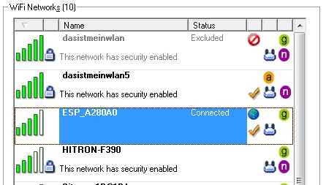

Ihr Rechner muss auf DHCP eingestellt werden.
Verbinden Sie dann Ihren Rechner mit diesem Netzwerk, dafür wird kein Passwort benötigt.
Vom Modul erhält ihr Rechner die DHCP-Adresse 192.168.4.100

(2)
Öffnen Sie einen Browser und geben Sie die folgende Adresse ein:
http://192.168.4.1
Sie werden mit dem Modul verbunden:
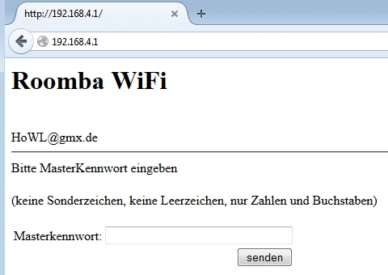

Das Masterkennwort muß für Änderungen an den WLan Einstellungen immer angegeben werden.
Benutzen Sie ein ausreichend langes Kennwort, es sollte nicht „Roomba“ oder Ihre Netzwerk-SSID
sein.
Sollten Sie es vergessen haben kann es nur durch einen Hardware Reset am Modul zurückgesetzt werden.(5)

(3)
Nach der Eingabe des MasterKennwortes werden Sie aufgefordert Ihre WLan-Parameter und das Masterkennwort erneut einzugeben:
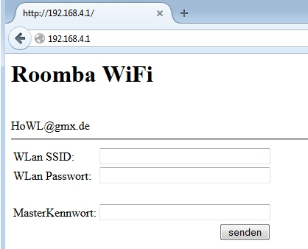

Wurden die Daten abgesendet erscheint diese Bestätigung:

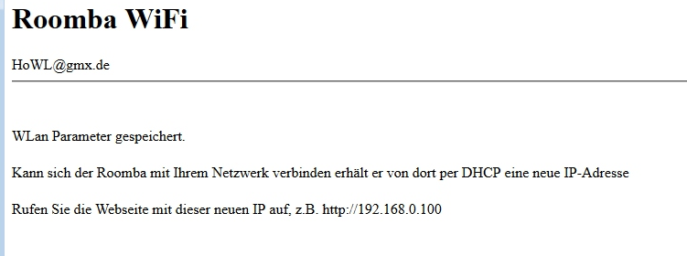

Das Modul versucht jetzt in Ihrem Netz eine Verbindung herzustellen.
Dazu muß Ihr Router so eingestellt sein, das er neue WLan Geräte zulässt und DHCP Adressen vergibt.
In Ihrem Router sehen Sie dann ein neues Gerät, bei einer FritzBox könnte das z.B. so aussehen:
Sie sollten dem Eintrag einen DNS Namen vergeben, z.b. „Roomba“ und die Adressvergabe so einstellen, das immer die gleiche Adresse vergeben wird (Routerspezifisch).

Sollte sich das Modul nicht mit Ihrem Netz verbinden können bleibt es im Accesspoint Mode und Sie müssen Punkt 1 wieder ausführen. Das Masterkennwort bleibt dabei erhalten.
Es kann zu Problemen kommen, wenn Ihre SSID oder das Kennwort Sonderzeichen/Leerzeichen enthält. Sie sollte Ihre Netzwerkparameter dann ggfs. ändern.

Verbinden Sie Ihren Rechner jetzt wieder mit Ihrem Netzwerk.

(4)
Unter der neuen Wlan-IP ist das Modul jetzt erreichbar, bei Ihnen unter der vom Router vergebenen IP-Adresse:

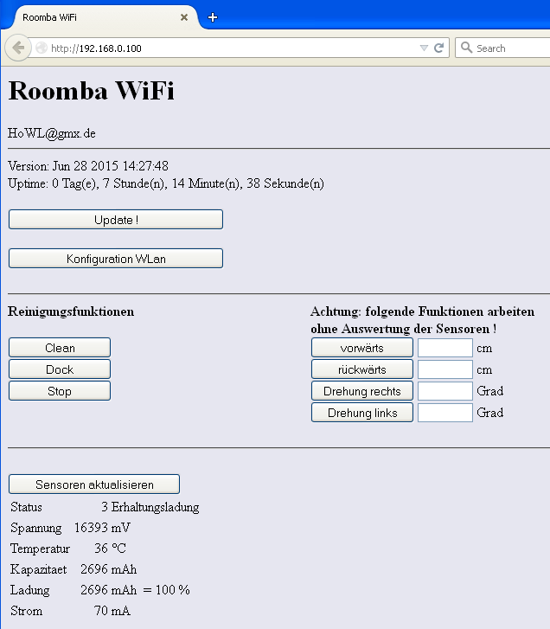

(5)
Master-Reset

Durch eine Verbindung von 2 Lötpunkten am Modul können Sie das Modul auf Werkseinstellungen zurücksetzen.
Verbinden Sie im eingesteckten Zustand diese beiden Lötpunkte für ca. 5 Sekunden.
Danach sollte sich das Modul wieder als Accesspoint finden lassen.
Alle Einstellungen wie Masterkennwort und WLan Parameter werden zurückgesetzt.

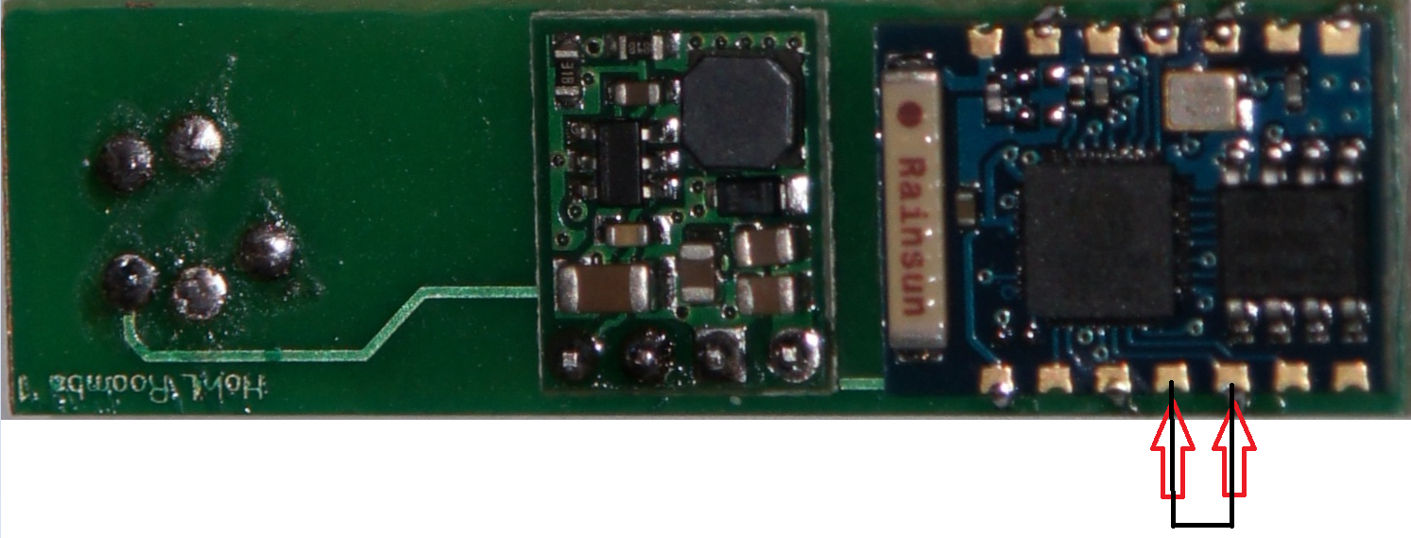

Steuerung über die HTTP-Schnittstelle

Der Roomba lässt sich im Netzwerk fernsteuern und kann z.B. von in einer Hausautomation verwendet werden.

Die Befehle werden als URL abgesendet. Die IP-Adresse ersetzen Sie mit der vom Router zugewiesenen Adresse bzw. mit dem DNS Namen.

Als Antwort wird immer zurückgegeben „OK:ROOMBA:CMD“

Clean: http://192.168.0.100/?cmd=clean
Dock: http://192.168.0.100/?cmd=dock
Stop: http://192.168.0.100/?cmd=stop

Achtung ! Bei den nachfolgenden Funktionen sind alle Sicherheitsfunktionen des Roomba ausgeschaltet !
Fährt der Roomba gegen ein Hindernis stoppt er nicht, Absturzsensoren sind ebenfalls deaktiviert !

Der Roomba fährt die angegebene Wegstecke in cm
130cm rückwärts: http://192.168.0.100/?cmd=202:130
300 cm vorwärts: http://192.168.0.100/?cmd=201:300

Drehung in Grad
nach rechts 90 Grad http://192.168.0.100/?cmd=203:90
nach linkes komplette Drehung http://192.168.0.100/?cmd=204:360

Über die Schnittstelle können auch weitere Befehle des Roomba gesendet werden.
Das Format ist immer Befehl und danach die Parameter mit Doppelpunkt getrennt.
Übersicht z.b. hier:
http://www.irobot.com/filelibrary/pdfs/hrd/create/Create%20Open%20Interface_v2.pdf

Statusdaten auslesen

Der Roomba ermittelt aller 30 Sekunden die Statusdaten „Power“
Diese können wie folgt abgerufen werden:

http://192.168.0.100/?cmd=142:3

Der Roomba liefert einen String zurück:

OK:ROOMBA:3:4:15003:-203:38:2960:2967

Die einzelnen Werte sind:
3 Status der Gruppe „Power“
4 Ladezustand
15003 Spannung des Akku in Millivolt
-203 Stromverbrauch (negativ) bzw. Ladestrom (positiv)
38 Akku Temperatur in Grad Celsius
2960 Ladezustand
2967 Gesamtkapazität des Akku

Ladezustand:
0 keine Ladung
1 Konditionierung
2 Ladung
3 Erhaltungsladung
4 warten
5 Fehler beim Laden

Integration in openHAB

items:
// Statusdaten
Group grp_roomba
Number roomba_voltage (grp_roomba)
Number roomba_temperature (grp_roomba)
Number roomba_charging_state (grp_roomba)
Number roomba_current (grp_roomba)
Number roomba_b_charge (grp_roomba)
Number roomba_b_capacity (grp_roomba)
Number roomba_capacity_percent (grp_roomba)

//Einstellungen
Group grproombaset
Switch roomba_work_mo (Einstellungen)
Switch roomba_work_di (Einstellungen)
Switch roomba_work_mi (Einstellungen)
Switch roomba_work_do (Einstellungen)
Switch roomba_work_fr (Einstellungen)
Switch roomba_work_sa (Einstellungen)
Switch roomba_work_so (Einstellungen)

Number roomba_work_hour (Einstellungen)
Number roomba_work_minute (Einstellungen)

rrd4j.persist
Einstellungen* : strategy = everyMinute, everyChange, restoreOnStartup
grp_roomba* : strategy = everyMinute, everyChange, restoreOnStartup

sitemap:

Text label="Roomba" icon="roomba" {
Frame label="Aktion" {
Switch item=Roomba_Clean label="Clean" mappings=[ON="Start"]
Switch item=Roomba_Dock label="Dock" mappings=[ON="Start"]
Switch item=Roomba_Stop label="Stop" mappings=[ON="Stop"]
Switch item=ROOMBA_OUT label="Wartung" mappings=[ON="Start"]
}

Frame label="Status" {
Text item=roomba_charging_state label="Status [MAP(roomba.map):%s]"
Text item=roomba_voltage label="Akku Spannung[%.0f mV]" visibility=[roomba_charging_state!="10"] valuecolor=[>13000="green",<13000="red"]
Text item=roomba_temperature label="Akku Temperatur[%.0f °C]" icon="temperature" visibility=[roomba_charging_state!="10"] valuecolor=[<45="green",>=45="red"]
Text item=roomba_current label="Strom [%.0f mA]" visibility=[roomba_charging_state!="10"] valuecolor=[>0="green",<0="red"]
Text item=roomba_b_capacity label="Kapazität [%.0f mAh]" visibility=[roomba_charging_state!="10"]
Text item=roomba_b_charge label="Ladung [%.0f mAh]" visibility=[roomba_charging_state!="10"] valuecolor=[>1348="green",<1348="orange"]
Text item=roomba_capacity_percent label="Ladezustand [%.0f %%]" visibility=[roomba_charging_state!="10"] valuecolor=[>50="green",<50="red"]
}

Frame label=" " {
Text label=" Roomba Einstellungen" icon="settings" {
Frame label="Startzeit" {
Setpoint item=roomba_work_hour label="Stunde [%d]" minValue=00 maxValue=23 step=1 icon="clock"
Setpoint item=roomba_work_minute label="Minute [%d]" minValue=00 maxValue=59 step=5 icon="clock"
}

Frame label="Wochentage" {
Switch item=roomba_work_mo label="Montag"
Switch item=roomba_work_di label="Dienstag"
Switch item=roomba_work_mi label="Mittwoch"
Switch item=roomba_work_do label="Donnerstag"
Switch item=roomba_work_fr label="Freitag"
Switch item=roomba_work_sa label="Samstag"
Switch item=roomba_work_so label="Sonntag"
}
}
}
}

Das sieht dann so aus:

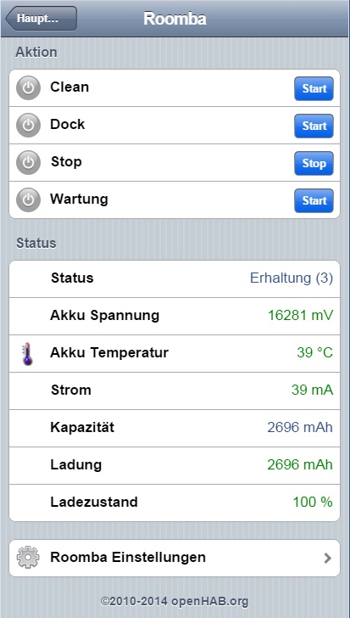
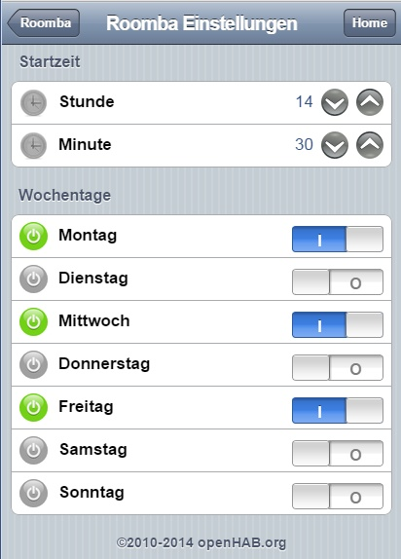

rules:

import java.util.Arrays
import java.util.List
import java.util.ArrayList

var Timer timer_roomba = null

var String Roomba_IP = "http://192.168.0.129/"
var String myROOMBA_CLEAN = "cmd=207"
var String myROOMBA_START = "cmd=128"
var String myROOMBA_WAKEUP = "cmd=128"
var String ROOMBA_CONTROL = "cmd=130"

var String myROOMBA_STOP = "cmd=205"
var String myROOMBA_DOCK = "cmd=206"
var String myROOMBA_OUT = "cmd=202:130" //130cm

// lambda expression
val org.eclipse.xtext.xbase.lib.Functions$Function1 httpLogic = [
String url |

var String tmp = ""
var Integer timeout = 0

while (timeout < 10)
{
tmp = sendHttpGetRequest(url)
logInfo("rule","(timeout=" + timeout + ") " + url + " --> " + tmp)
if (tmp.contains("OK")) return 1
timeout = timeout + 1
Thread::sleep(5000)
}
]

//#############################################################
rule "Roomba Clean"
when Item Roomba_Clean changed to ON
then
postUpdate(Roomba_Dock,OFF)
httpLogic.apply(Roomba_IP + myROOMBA_CLEAN)

postUpdate(Roomba_Clean,OFF)
end

//#############################################################
rule "Roomba Dock"
when
Item Roomba_Dock changed to ON
then
postUpdate(Roomba_Clean,OFF)
ihttpLogic.apply(Roomba_IP + myROOMBA_DOCK)

postUpdate(Roomba_Dock,OFF)
end

//#############################################################
rule "Roomba Stop"
when
Item Roomba_Stop changed to ON
then
postUpdate(Roomba_Dock,OFF)
postUpdate(Roomba_Clean,OFF)
httpLogic.apply(Roomba_IP + myROOMBA_STOP)
postUpdate(Roomba_Stop,OFF)
end

//#############################################################
rule "Roomba Reinigung 130cm rückwärts fahren"
when
Item ROOMBA_OUT received command ON
then
sendHttpGetRequest(Roomba_IP + ROOMBA_CONTROL)
sendHttpGetRequest(Roomba_IP + myROOMBA_OUT)
postUpdate(ROOMBA_OUT,OFF)
end

Statusabfrage:
//#############################################################
rule "Roomba Status Abfrage"
when
Time cron "0/30 * * * * ?"
then
var String url
var String tmp
var String[] buffer
var Number current
var Number roomba_state
var Integer wert

url = Roomba_IP + "cmd=142:3"
tmp = sendHttpGetRequest(url)
logInfo("rule","Roomba Status: " + url + " --> " + tmp)

if (tmp.contains("OK")) {
buffer= tmp.split(":")

roomba_state = Integer::parseInt(buffer.get(3)) // Status
if (roomba_state > 0)
{
wert = Integer::parseInt(buffer.get(4))
roomba_voltage.postUpdate(wert)

current = Integer::parseInt(buffer.get(5))
roomba_current.postUpdate(current)

wert = Integer::parseInt(buffer.get(6))
iroomba_temperature.postUpdate(wert)

wert = Integer::parseInt(buffer.get(7))
roomba_b_charge.postUpdate(wert)

wert = Integer::parseInt(buffer.get(8))
roomba_b_capacity.postUpdate(wert)

roomba_percent = (roomba_b_charge.state as DecimalType).intValue * 100 / (roomba_b_capacity.state as DecimalType).intValue
if (roomba_percent > 0 && roomba_percent <=100) postUpdate(roomba_capacity_percent,roomba_percent)

if (current < -255) roomba_state = 6;
roomba_charging_state.postUpdate(roomba_state)
}
}
end

Roomba zur eingestellten Zeit starten:
Kurz nach Mitternacht oder beim Systemstart wid geprüft ob an diesem Tag eine Reinigung stattfinden soll und die Minuten bis dahin ausgerechnet und ein Timer gestartet.
//#############################################################
rule "Roomba Startzeit bestimmen"
when Time cron "0 0 4 * * ?" or
Item roomba_work_hour changed or
Item roomba_work_minute changed or
Item roomba_work_mo changed or
Item roomba_work_di changed or
Item roomba_work_mi changed or
Item roomba_work_do changed or
Item roomba_work_fr changed or
Item roomba_work_sa changed or
Item roomba_work_so changed or
Item System started
then
var int akt_minuten

var int roomba_sollMinute
var int roomba_sollStunde
var int roomba_minuten
var int warte_minuten
var int dayofweek

// nach Neustart warten bis Variablen initialisiert
while (roomba_work_hour.state == Uninitialized || roomba_work_minute.state == Uninitialized ||
roomba_work_mo.state == Uninitialized ||
roomba_work_di.state == Uninitialized ||
roomba_work_mi.state == Uninitialized ||
roomba_work_do.state == Uninitialized ||
roomba_work_fr.state == Uninitialized ||
roomba_work_sa.state == Uninitialized ||
roomba_work_so.state == Uninitialized)
{
println("Roomba wartet nach Neustart auf Variablen")
Thread::sleep(60000)
}

dayofweek = now.getDayOfWeek()

// Timer loeschen falls schon gesetzt
if (timer_roomba != null)
{
timer_roomba.cancel
timer_roomba=null
}

if ((roomba_work_mo.state == ON && dayofweek == 1) ||
(roomba_work_di.state == ON && dayofweek == 2) ||
(roomba_work_mi.state == ON && dayofweek == 3) ||
(roomba_work_do.state == ON && dayofweek == 4) ||
(roomba_work_fr.state == ON && dayofweek == 5) ||
(roomba_work_sa.state == ON && dayofweek == 6) ||
(roomba_work_so.state == ON && dayofweek == 7))
{

roomba_sollMinute = (roomba_work_minute.state as DecimalType).intValue
roomba_sollStunde = (roomba_work_hour.state as DecimalType).intValue
roomba_minuten = (roomba_sollStunde * 60) + roomba_sollMinute

// aktuelle Minute
akt_minuten = (now.getHourOfDay() * 60) + now.getMinuteOfHour()

warte_minuten = 0
if (roomba_minuten > akt_minuten)
{
warte_minuten = roomba_minuten - akt_minuten

println("roomba start in " + warte_minuten + " Minuten")

timer_roomba = createTimer(now.plusMinutes(warte_minuten)) [|
{
println("roomba timer loest aus")

if (Anw_Status.state == 1) sendCommand(Roomba_Clean,ON)
}
]
}
}
end

